1.AMAÇ
Bu talimat bina girişlerinde ateş ölçme işlemlerine ilişkin uyulacak kuralları belirler.
2. KAPSAM
Bu Talimat Aksaray Üniversitesi’nin tüm birimlerini kapsar.
3. TANIMLAR
Bu Talimatta tanımlanması gereken herhangi bir terim bulunmamaktadır.
4. SORUMLULUKLAR
Her Birimin yetkili amiri ve görevlendireceği personel sorumludur.
5. UYGULAMA
5.1. Bina girişine gelen personel ve ziyaretçiler en az 1.5 metre sosyal mesafe korunarak içeri alınır.
5.2. Ölçüm yapılırken ateş ölçerin mode olarak vücut(Body) modu seçilmelidir.

5.3. Binalara giriş yapanların ateş ölçümleri yapılarak ilerlemelerine izin verilecektir.

5.4. Ölçüm işlemi Cihazı 5 -15 santimetrelik mesafeden ölçüm düğmesine basarak alına tutularak
Yapılacaktır. (yerleştirme için aşağıdaki resme bakın) Alında saç, ter, kozmetik ürün olmamasına
ve ya şapka takılmamasına dikkat edilerek yapılacaktır.

5.5. Ortam sıcaklığı önemli derecede farklı ise veya alın terli ise, ateşi kulak memesinin arkasından
da ölçülebilir. Saç, ter, kozmetik ürün olmamasına veya şapka takılmamasına dikkat
edilerek yapılacaktır.
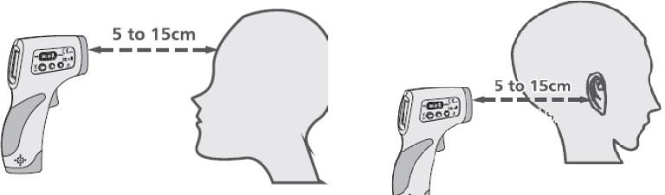
5.6. Alından veya kulak arkasından ölçülen ateşin normal değeri 36-37,6 derece aralığıdır. 36 derece altında bulunan ölçümlerde ortam sıcaklığı ve cihazın yanlış ölçme durumu göz önüne alınarak ölçüm tekrar edilmelidir.
5.7. Ölçüm yapacak kişiler maske kullanacaktır.

5.9. Aynı cihaz ile iki ölçüm arasında 1 dakikalık bekleme süresi bulunmalıdır.

5.10. Ölçüm yapılan İnfrared termometreler uzun süre elde tutulmamalıdır

5.11. Ateş ölçerler sudan ve doğrudan güneş ışığı dahil ısıdan uzak tutulmalıdır.

5.12. Ateş ölçerler düşürülmemeli, düşme ya da çarpma ile hasar görüp cam kırılmışsa kullanılmamalıdır.

5.13. Termometreler kullanıldıktan sonra %70 etil alkol içeren dezenfektanlı mendil ya da pamuk ile silinerek dezenfetke edilmelidir.

6. İLGİLİ DOKÜMANLAR

İlgili doküman bulunmamaktadır.

